Grupa „Liski” i „Sówki”
Data: 14.04.2021- środa
Temat dnia: Przybysze z kosmosu
- Zapoznanie z piosenką „Ziemia to wyspa zielona”
https://www.youtube.com/watch?v=-ZQTnkXpcCA

Nie warto mieszkać na Marsie,
nie warto mieszkać na Venus.
Na Ziemi jest życie ciekawsze,
powtarzam to każdemu .
Ref.
Bo Ziemia to wyspa , to wyspa zielona,
wśród innych dalekich planet.
To dom dla ludzi, dla ludzi i zwierząt,
więc musi być bardzo zadbany.
Chcę poznać życie delfinów
i wiedzieć co piszczy w trawie.
Zachwycać się lotem motyla
i z kotem móc się bawić.
Ref.
Bo Ziemia to wyspa , to wyspa zielona,
wśród innych dalekich planet.
To dom dla ludzi, dla ludzi i zwierząt,
więc musi być bardzo zadbany.
Posadźmy kwiatów tysiące.
Posadźmy krzewy i drzewa,
niech z nieba uśmiecha się słońce,
pozwólmy ptakom śpiewać.
Ref.
Bo Ziemia to wyspa , to wyspa zielona,
wśród innych dalekich planet.
To dom dla ludzi, dla ludzi i zwierząt,
więc musi być bardzo zadbany.
- Słuchanie rymowanki „Sylwetka ufoludka”
Rozmowa z dziećmi na temat: Czy w kosmosie można spotkać żywe istoty?

- Karta pracy, część 3, strona 72
- Film edukacyjny- Układ Słoneczny dla dzieci
https://www.youtube.com/watch?v=Aug7FRYvIHU

- Zwrócenie uwagi na wieloznaczność słowa rakieta. Ilustracje przestawiające różne rodzaje rakiet.
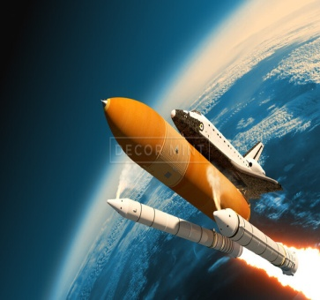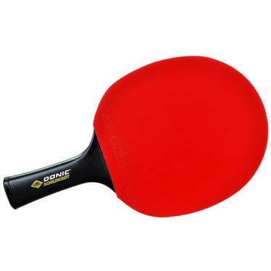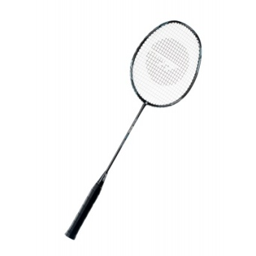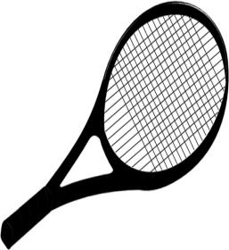

- Dzieci naśladują czynności o których mowa w opowiadaniu.

Pewnego dnia dzieci postanowiły wybrać się w podróż, w poszukiwaniu nowej planety. Założyły skafandry kosmiczne, weszły po schodkach do rakiety, zapięły pasy bezpieczeństwa i wystartowały w nieznaną podróż. Leciały, leciały, omijały napotkane rakiety i statki kosmiczne, machały rękami do pilotujących je kosmonautów, aż wylądowały na niezwykłej planecie. Wysiadły z rakiety. Przeskakiwały z nogi na nogę po kamieniach, następnie przepłynęły przez czerwoną rzekę, czołgały się przez zarośla, aż w końcu stanęły na górze. Tam zobaczyły ogromną liczbę kolorowych motyli. Tak jak one zaczęły latać, machając rączkami jak skrzydełkami. Niestety, to je bardzo zmęczyło. Ocierały pot z czoła. Postanowiły chwilę odpocząć. Położyły się na piasku i zasnęły, cichutko pochrapując. Kiedy otworzyły oczy i mocno się przeciągnęły, aby rozprostować kości, okazało się, że znajdują się przy swoich rakietach. Wsiadły do nich, wchodząc po schodkach, i ruszyły w powrotną drogę, bo na Ziemi czuły się najlepiej.

- Karta pracy, część 3, strona 73.

